Sarnerstrasse 5

Postfach 546

6064 Kerns

Tel. 041 666 31 42

liegenschaften@kerns.ow.ch

www.kerns.ch

**Gesuchformular für eine öffentliche Veranstaltung**

### Hier Veranstaltungstitel und Datum der Veranstaltung eintragen

### Veranstalter

#### Verein/Organisation

|  |  |
| --- | --- |
| Name |  |
| Adresse, PLZ Ort |  |

#### hauptverantwortliche Person für diese Veranstaltung

|  |  |
| --- | --- |
| Vorname Name |  |
| Adresse, PLZ Ort |  |
| Telefonnummer / E-Mail |  |

### Art der Veranstaltung

|  |  |
| --- | --- |
| Ort der Veranstaltung |  |
| Veranstaltungstyp (z.B. Konzert, Sportveranstaltung, Umzug, etc.) |  |
| Zielpublikum (Art der Besucher/-innen, Altersgruppe etc.) |  |
| Anzahl erwartete Besucher/-innen |  |

### Infrastruktur

Die öffentliche Veranstaltung findet in Räumlichkeiten oder auf Anlagen statt, die bei der   
 Gemeinde Kerns gemietet werden -> bitte Seite 4 ausfüllen.

Die öffentliche Veranstaltung findet in Räumlichkeiten oder auf Anlagen von Dritten statt

-> schriftliche Einwilligung des jeweiligen Grundeigentümers dem Gesuch beilegen

**Bei Veranstaltungen ausserhalb von festen Bauten ist dem Gesuch ein Situationsplan des Festgeländes beizulegen.**

### Zeitplan (Datum / Uhrzeit)

|  |  |
| --- | --- |
| Aufbau und einrichten der Infrastruktur |  |
| Veranstaltung von/bis |  |
| Abbau und aufräumen |  |

### Programmablauf

Kurzer Programmbeschrieb

### Parkplätze

Anzahl Besucher und Helfer, die mit dem Auto anreisen?

Welche Parkplätze stehen den Besuchern und Helfern zu Verfügung?

*Berechnungsgrundlage: pro 3 mit dem Auto anreisende Besucher und Helfer ist 1 Parkplatz einzurechnen -> Parkplatzangebot siehe auch Merkblatt Parkplatzangebot bei Grossanlässen*

Wird ein Parkdienst organisiert?  Nein  Ja, durch Wach & Verkehr  Ja, andere

Weiteres (z.B Shuttle-Bus etc.)

### Strassen- und Platzsperrungen, Umleitungen

Sind aufgrund der Veranstaltung Strassensperrungen, Platzsperrungen oder Umleitungen nötig?Nein  Ja -> bitte genaue Angaben:

|  |  |
| --- | --- |
| **Platz-/Strassenbezeichnung** | **Zeitdauer** |
|  |  |

### sonstige Infrastruktur

Welche sanitären Einrichtungen (WC) stehen den Besuchern zur Verfügung?

Werden provisorische Elektro-Installationen getätigt?  nein  ja

Wird ein (Fest-)Zelt aufgestellt?  nein  ja, für welchen Zweck?

Werden für die Festwirtschaft Grill oder Fritteuse eingesetzt?  nein  ja

Ist der Bezug von grösseren Wassermengen ab Hydranten vorgesehen?  nein  ja für

Ist die Ableitung von Abwasser in die Kanalisation vorgesehen?  nein  ja von

Ist ein Zeltlager (Camping) geplant?  nein  ja, für       Personen

### Sicherheits- und Notfallkonzept

Wird ein Sicherheitsdienst beauftragt?  Nein  Ja, welcher?

Wird ein Sanitätsdienst organisiert?

Nein   
 Ja, Samariterverein Kerns *-> frühzeitige Anfrage via* [*sanitaetsdienst@samariter-kerns.ch*](mailto:sanitaetsdienst@samariter-kerns.ch)   
 Ja, andere. Welcher?

**Weiter ist das Merkblatt Sicherheits- und Notfallkonzept für öffentliche Veranstaltungen zu beachten und unterzeichnet einzureichen.**

### Beschallung mit Musik / Einsatz von Laser

Ist an der Veranstaltung die Beschallung durch Musik (live oder ab Geräte) vorgesehen?

nein  ja

Verantwortliche Person für die Kontrolle und Einhaltung der Schall- und Lärmvorschriften

Name, Vorname       Tel. Nr.

Ist an der Veranstaltung der Einsatz von Laser vorgesehen?

nein  ja -> welche Klasse?

### Gelegenheitswirtschaft

Wir benötigen eine Gelegenheitswirtschaftsbewilligung

*Für die Gelegenheitswirtschaft ist eine Person zu bezeichnen, welche für die Einhaltung und Umsetzung der gesetzlichen Grundlagen und damit verbundenen Auflagen im Festwirtschaftsbereich verantwortlich ist. Werden für den Festwirtschaftsbereich mehrere Personen als verantwortlich bezeichnet, beispielsweise weil mehrere unabhängige „Festbeizli“ an dieser Veranstaltung betrieben werden, ist jede dieser Personen separat aufzuführen.*

#### verantwortliche Person für die Gelegenheitswirtschaft

|  |  |
| --- | --- |
| Vorname Name |  |
| Adresse, PLZ Ort |  |
| Telefonnummer/E-Mail |  |

#### Dauer und Örtlichkeit der Gelegenheitswirtschaft

|  |  |
| --- | --- |
| Datum und Dauer (Uhrzeit) |  |
| Örtlichkeit |  |

#### Angebot

|  |  |  |
| --- | --- | --- |
| Getränke ohne Alkohol | Getränke mit Alkohol* | Speisen |

**\*Beim Ausschank von Alkohol sind zusätzlich die „Richtlinien betreffend Kinder- und Jugendschutz bei Festanlässen“ unterzeichnet einzureichen sowie der Nachweis (Zertifikat), dass die online-Schulung Jugendschutz Alkohol auf** [**www.age-check.ch**](http://www.age-check.ch) **innerhalb der letzten 2 Jahre erfolgreich absolviert worden ist.**

### Aufstellen Veranstaltungsreklame

An folgenden Standorten wird vor der Veranstaltung eine Reklame aufgestellt (Standort Vorschläge siehe Anhang):

|  |  |  |  |
| --- | --- | --- | --- |
| Adresse |  | Parzellennr. |  |
| Adresse |  | Parzellennr. |  |
| Adresse |  | Parzellennr. |  |

*genauer Standort bitte auf einem Situationsplan einzeichnen (erhältlich auf www.gis-daten.ch/Geodaten/Obwalden/Grundkarten/Plan für das Grundbuch)*

**Das Einholen des Einverständnisses von den entsprechenden Grundeigentümern ist Sache des Veranstalters. Dieses muss bei der Einreichung dieses Gesuches bereits vorliegen!**

### Tombola

Ist an der Veranstaltung die Durchführung einer Tombola vorgesehen?

nein  ja → *bitte nachfolgende Angaben ausfüllen*

Anzahl zum Verkauf vorgesehene Lose?       Preis pro Los CHF

Gesamtwert der vorgesehenen Sachpreise* (Marktwert)? CHF

Verwendungszweck des Reingewinns:  vereinsintern  andere → welche?

#### verantwortliche Person für die Tombola

|  |  |
| --- | --- |
| Vorname Name |  |
| Adresse, PLZ Ort |  |
| Telefonnummer, E-Mail |  |

**\*Bei Tombolas nach Art. 41 Abs. 2 BGS (Bundesgesetz über Geldspiele) sind ausschliesslich Sachgewinne zulässig (keine Gutscheine oder Barpreise).**

### Reservation Räumlichkeiten / Anlagen und Material der Gemeinde Kerns

Eine Liste mit den zur Verfügung stehenden Räumlichkeiten finden Sie im Anhang

|  |  |
| --- | --- |
| **Räumlichkeiten / Anlagen** | **Zweck\*** |
| *Beispiel*  *Dossenhalle 3/3*  *Theoriezimmer 1. OG*  *Foyer Dossenhalle* | *Turnierhalle*  *Festwirtschaft, 1*  *Tageskasse* |
| Ihre Reservation |  |

|  |  |
| --- | --- |
| *\*Wird ein Raum oder Platz für eine Gelegenheitswirtschaft benutzt, ist zwingend zu vermerken, um welche Art Gelegenheitswirtschaft es sich gemäss nachfolgender Definition handelt (1 oder 2)* | |
| ***1 = kleine Gelegenheitswirtschaft***  *Sitzmöglichkeit bis max. als 50 Personen*  *und*  *Verkauf von Getränken ohne Anteil an gebrannten Wasser (z.B. Mineral, Wein, Bier, Most, Cüpli)*  *und/oder*  *Verkauf von kalten Snacks (z.B. Sandwich, Nussgipfel, Riegel, Kuchen)* | ***2 = andere***  *mehr als 50 Sitzplätze*  *und/oder*  *Verkauf von Getränken mit Anteil an gebrannten Wasser (z.B. Kaffee Schnaps, Spirituosen, Alcopos etc.)*  *und/oder*  *Verkauf von warmen Speisen (z.B. Hotdog, Bratwurst, Chässchnitte, Menu etc.)* |

**Verantwortliche Person (Name / Tel. Nr.) für die Übernahme der Räume und Anlagen**

**Bemerkungen**

|  |  |  |  |
| --- | --- | --- | --- |
| **Material** | **Grösse** | **verfügbar** | **benötigt** |
| Festgarnituren **alt** | 60 x 250 cm | 25 Stk. |  |
| Festgarnituren **neu** (restriktive Herausgabe) | 70 x 250 cm | 30 Stk. |  |
| Stühle (Ausleihe nur innerhalb Schul- und Sportanlagen) |  | 440 Stk. |  |
| Marktstände | 3 x 1 m | 18 Stk. |  |
| Bühne Dossenhalle | 120 m2 | 60 Elemente à 2 m2 |  |
| alte Bühne | 60 m2 | 30 Elemente à 2 m2 |  |
| Abfallfässer |  | 8 Stk. |  |
| Abfallfässer Dossenhalle |  | 6 Stk. |  |
| Beamer (nur im Singsaal und Theorieraum Feuerwehr vorhanden) | | 1 Stk. |  |
| mobile Musikanlage "gross" | 2 Boxen  CD- und DVD-Fach  1 Funk-Mikrofon | 1 Stk. |  |
| mobile Musikanlage "klein" | 2 Boxen  1 Kabel-Mikrofon | 1 Stk. |  |
|  |  |  |  |
| Signalisationsmaterial |  |  |  |
| Parkhinweistafeln |  | 4 Stk. |  |
| Parkverbotstafeln |  | 8 Stk. |  |
|  |  |  |  |
|  |  |  |  |

Das Material wird grundsätzlich nur innerhalb der Gemeinde Kerns ausgeliehen. Die Materialausleihe ist kostenlos. Das Material muss jedoch selber beim Lagerungsort abgeholt und zurückgebracht werden.

**Bemerkungen**

### Eintrag im Veranstaltungskalender

Bitte Veranstaltung im Veranstaltungskalender der Gemeinde eintragen  
 (erscheint unter «Anlässe» auf www.kerns.ch und im *Kerns informiert*)

### Unterschrift und Beilagen

Ort, Datum  Name Gesuchsteller

Unterschrift

**zwingende Beilagen**

|  |  |
| --- | --- |
|  | bei Alkoholausschank: unterzeichnete "Richtlinien betreffend Kinder- und Jugendschutz bei Festanlässen" inkl. Schulungszertifikat www.age-check.ch |
|  | unterzeichnetes Merkblatt „Sicherheits- und Notfallkonzept für eine öffentliche Veranstaltung“ oder detailliertes Sicherheits- und Notfallkonzept |
|  | detaillierter Situationsplan des Veranstaltungsgeländes, falls die Veranstaltung oder Teilbereiche davon ausserhalb von Gebäulichkeiten stattfindet |

**weitere Beilagen**

|  |  |
| --- | --- |
|  |  |
|  |  |
|  |  |

### Hinweis

Weitere wichtige Informationen finden Sie auf dem ***Merkblatt für die Organisation von öffentlichen Veranstaltungen*** auf unserer Homepage.

**Für die kurzfristige Miete zur Verfügung stehende Räume und Anlagen**

|  |  |
| --- | --- |
| **Schulhaus Büchsmatt**   * Turnhalle Büchsmatt* * Garderobe/Duschenräume im UG * Singsaal (Zuschauerraum mit Bühne)* * Foyer Singsaal * Theorieraum unter der Bühne * Hauswirtschaftsküche mit Theorieraum * Musikzimmer im DG * Korridore * Vorplatz Singsaal (büchsmattseitig) * Vorplatz Singsaal (postseitig) * Theorieraum Feuerwehr * Vorplatz Windrad   **Schulhaus Sidern**   * Hauswirtschaftsküche mit Theorieraum * Korridore * Unterstand (neben Rasen Dossen)   **Schulhaus Dossen**   * Werkraum * Korridore * Rasenplatz Dossen ("hl. Rasen")   **Haus A Zentrum**   * Raum für Textiles Gestalten | **Dossenhalle**   * Dossenhalle 1/3, 2/3 oder 3/3* * Schnitzelgrube * Speakeranlage * Duschen- und Garderobeneinheiten * Theorieraum 1. OG * Foyer Dossenhalle * Lehrergarderobe/Sanitätsraum * *Kunstturngeräte, AirTrack*   **Aussenanlage Dossenmatte**   * Unterstand * Hartplatz * Allwetterplatz (roter Platz) * Rasenplatz * Sandplatz (Beachvolley) * 100 m Bahn * Weitsprunganlage * Kugelstossanlage * Leichtathletikanlage * Parkplatz Dossenmatte   **Schule Melchtal**   * Turnhalle* * Mehrzweckraum * Schulhausplatz   **ehemaliges Schulhaus St. Niklausen**   * Schulhausplatz |
| *\*Für diese Räumlichkeiten bestehen Pläne (Vorschläge) für Bankett- und Konzertbestuhlung inkl. Fluchtwege. Diese können bei Bedarf bei der Abteilung Vermietungen bezogen werden.* | |

***Die jeweiligen Tarife finden Sie auf www.kerns.ch → Services → Benützungsreglement für die Schul- und Sportanlagen - Tarife***

**Geeignete Räumlichkeiten für eine Gelegenheitswirtschaft**

|  |  |  |
| --- | --- | --- |
|  |  |  |
| **Räumlichkeit** | **geeignet für** | **Platz für** |
| Turnhalle Büchsmatt* | Festwirtschaft / Barbetrieb | ca. 18 - 24 Festgarnituren |
| Singsaal mit Bühne* | Theater/ kleineres Konzert  Festwirtschaft | Konzertbestuhlung: 250 Plätze  (+30 Galerie) oder 20 Festgarnituren |
| Dossenhalle 3/3* | grosse Festwirtschaft, Bankett | ohne Bühne ca. 110 Festgarnituren  mit Bühne ca. 80 Festgarnituren |
| Theoriezimmer 1. OG DH | kleinere Festwirtschaft, Kaffeestube, Bar | ca. 10 Festgarnituren |
| Unterstand Dossenmatte | kleinere Festwirtschaft, Kaffeebude | ca. 20 Festgarnituren |
| Unterstand Schulh. Sidern | Apéro, kleinere Festwirtschaft | überdacht ca. 8-10 Festgarnituren |
| Turnhalle Melchtal* | Theater, kleineres Konzert  Festwirtschaft | Konzertbestuhlung: 250 Plätze oder ca. 18 - 24 Festgarnituren |

**Anzahl Parkplätze auf dem Gemeinde-/Schulareal Kerns**

|  |  |  |  |  |
| --- | --- | --- | --- | --- |
| Parkplatz Dossenmatte | 63 |  | Prov. Parkplatz Hinterflueweg | 60 |

**Mögliche Standorte für Veranstaltunsgreklame**

**Stanserstrasse, Stall im Hostettli** (Parzelle 2299)

**X**

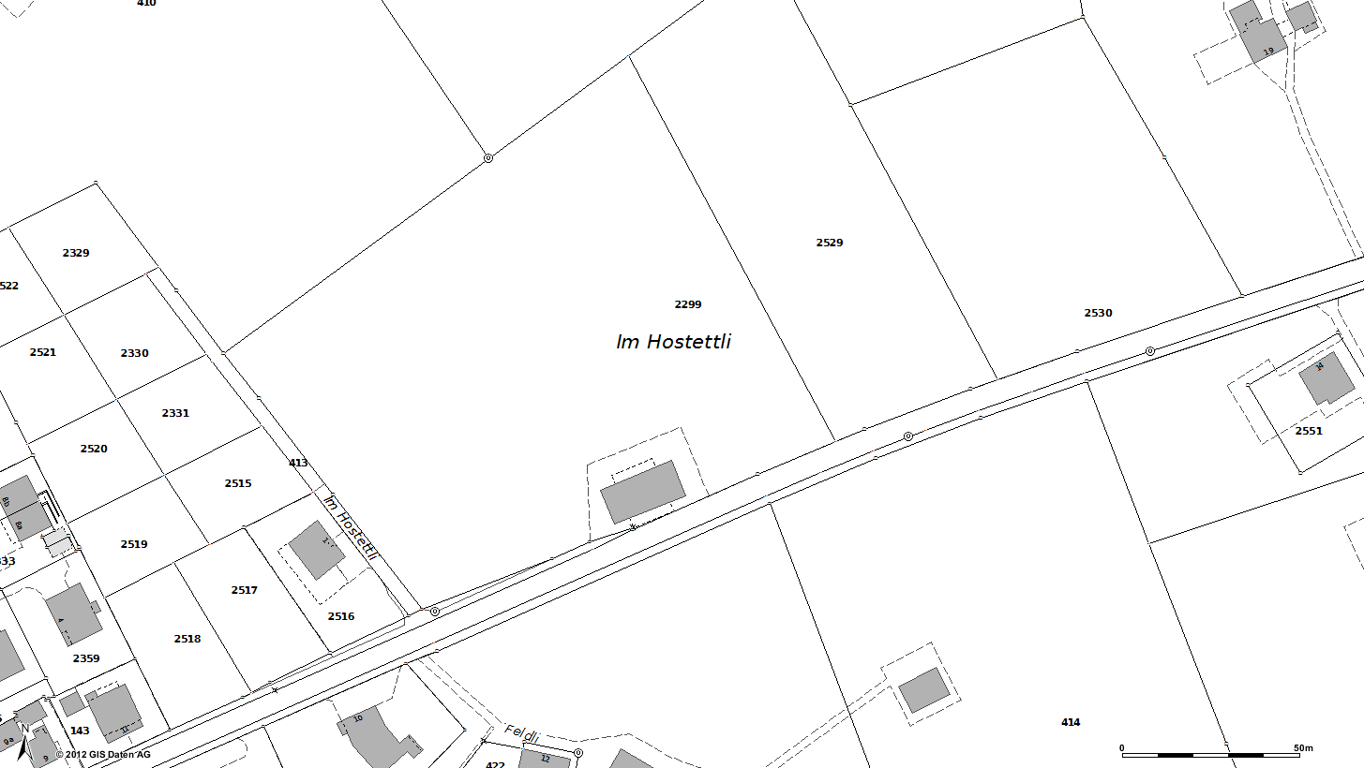

**Ansprechsperson:**

Marie Abegg   
Im Hostettli 1, Kerns  
Tel. 041 660 12 26

oder

Irène und Daniel Bäbi-Abegg

Im Hostettli 1, Kerns

Tel. 041 661 12 77

**X**

**X**

**Sarnerstrasse 22, Stall Foribach** (Parzelle 234)

**X**

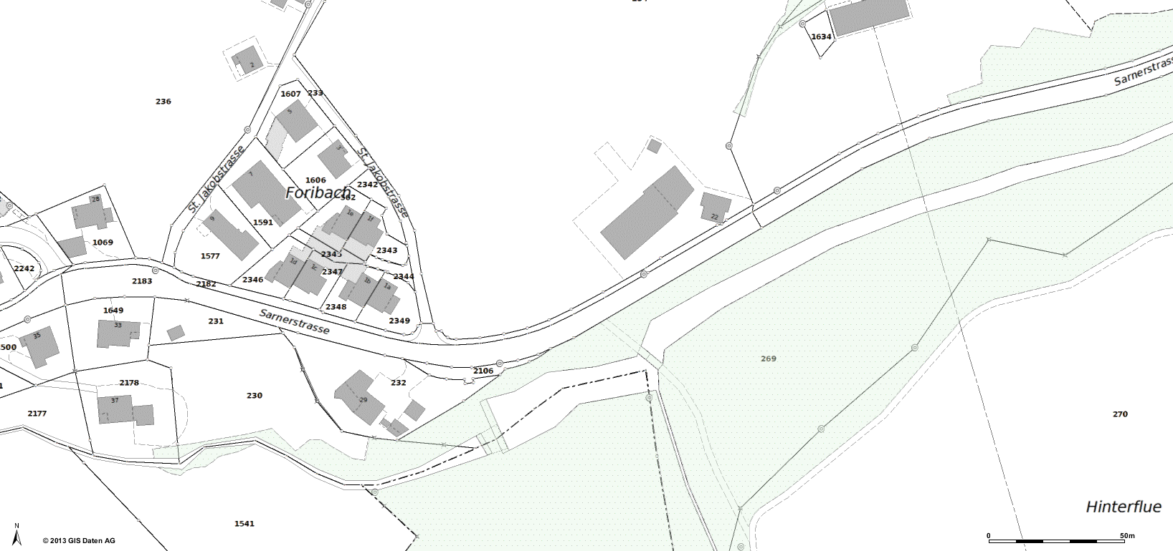

**Ansprechsperson:**

Thomas Durrer-Schneider  
Sarnerstrasse 22, Kerns  
Tel. 041 660 65 90

**X**

**X**